Фаховий коледж ракетно-космічного машинобудування

Дніпровського національного університету імені Олеся Гончара

ЗВІТ

з лабораторних робіт

з дисципліни «Технології (Програмування)»

Спеціальність 123 Комп’ютерна інженерія

Група КС-21-1

Виконав Антіпов К.І.

Перевірив М.М Гапоненко

2021-2022

ЗМІСТ

Лабораторна робота № 15

ЛАБОРАТОРНА РОБОТА № 15

Тема: Складання та налагодження програм обробки текстових файлів.

Мета: Придбати практичні навички обробки текстових файлів з використанням функ-цій getc() та putc(), fgets() та fputs(), fprintf() та fscanf().

1. Блок схема (Рисунок 1)

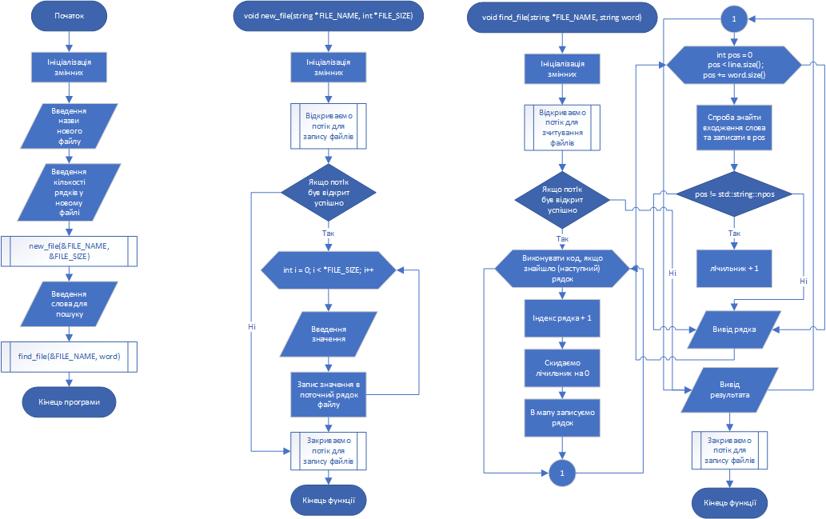

Рисунок 1

1. Постановка задачі:

Введенням з клавіатури створити текстовий файл, що містить декілька рядків символів (кількість рядків визначає користувач). Обробити кожний рядок символів згідно завдання Вашого варіанту. Вивести оброблений текстовий файл на монітор.

1. *Знайти у кожному із рядків кількість слів, що містять в собі заданий користувачем символ. Вивести той рядок (рядки), що містить найбільше шуканих слів.*
2. Виконання програми (Рисунок 2-3)

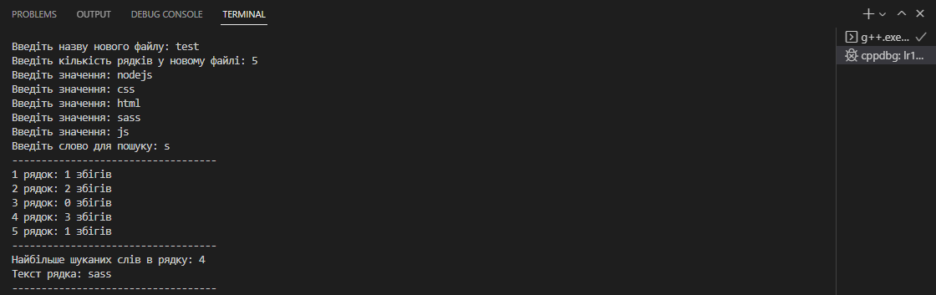

Рисунок 2

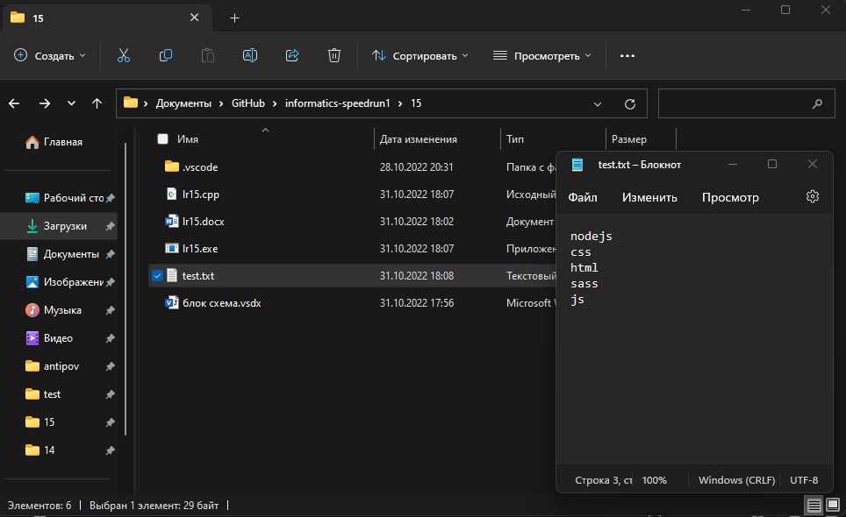

Рисунок 3

1. Код програми:

#include <iostream>

#include <cmath> // Математична бібліотека

#include <windows.h> //Для установки кодировки

#include <string> //Для роботи з рядками

#include <fstream>//Бібліотека для керування файловою системою

#include <map>//мапа

using namespace std;

void new_file(string *FILE_NAME, int *FILE_SIZE){

    string text;//текст рядка

    ofstream out(*FILE_NAME + ".txt", ios::app);//відкриваємо поток для запису в файл

    if (out.is_open()){

        for(int i = 0; i < *FILE_SIZE; i++){

            cout << "Введіть значення: ";

            cin >> text;

            out << text << std::endl;

        }

    }

    out.close();

}

void find_file(string *FILE_NAME, string word){

    int line_index = 0;

    string line;

    int count;

    map <int, string> mp;

    ifstream fin(*FILE_NAME + ".txt", ios::app);

    if(fin.is_open()){

        cout << "-----------------------------------" << endl;

        while (getline(fin, line)){

            line_index++;

            count = 0;

            mp[line_index] = line;

            for (int pos = 0; pos < line.size(); pos += word.size()){

                pos = line.find(word, pos);

                if (pos != std::string::npos){

                    count++;

                }else{

                    break;

                }

            }

            cout << line_index << " рядок: " << count << " збігів" << endl;

    }

        mp.value_comp();

        cout << "-----------------------------------" << endl;

        cout << "Найбільше шуканих слів в рядку: " << (*(mp.rend())).first - 1 << endl;

        cout << "Текст рядка: " << mp[(*(mp.rend())).first - 1] << endl;

        cout << "-----------------------------------" << endl;

    }

    fin.close();

}

int main(){

    SetConsoleCP(65001); //встановлюємо кодування

    SetConsoleOutputCP(65001); //встановлюємо кодування

    int FILE_SIZE = 6; //Кількість рядків в файлі

    string FILE_NAME; //назва файлу

    string word;

    cout << "Введіть назву нового файлу: ";

    cin >> FILE_NAME;

    cout << "Введіть кількість рядків у новому файлі: ";

    cin >> FILE_SIZE;

    new_file(&FILE_NAME, &FILE_SIZE);

    cout << "Введіть слово для пошуку: ";

    cin >> word;

    find_file(&FILE_NAME, word);

    return 0;

}

Висновок: Я навчився складати та налагоджувати програми обробки текстових файлів.